淡江時報 第 1126 期
英美語言文化學系2021GLAP「全球在地行動實踐計畫」線上展現成果
學校要聞
【本報訊】因受嚴重特殊傳染性肺炎疫情影響、全國升至第三級疫情警戒緣故，本校英美語言文化學系之「2021全球在地行動實踐計畫」（GLAP2021）改採線上舉行，於6月7日晚間6時30分以YouTube影片首播，展示語言系同學在這一年來與宜蘭縣南澳鄉金岳國民小學、宜蘭縣礁溪鄉吳沙國中、宜蘭縣員山鄉枕頭山休閒農業區發展協會、宜蘭縣蘇澳鄉漁工職業工會、宜蘭市東村社區發展協會的合作成果，並與線上粉絲互動，成果影片以雙語方式進行，截至6月9日累積觀看次數達908次。

本次「2021全球在地行動實踐計畫」（GLAP2021）由語言系副教授謝顥音指導，除了依據與合作單位分為金岳組、吳沙組、枕山組、漁工組、東村組、公關組外，另有學術性別組進行「依據大學生對性的認知程度與需求之調查 探討性教育之可行方向」研究主題、學術留學組舉行「洋墨水寫出好人生嗎」的研究主題，其他各組則金岳組介紹與金岳國民小學學童的互動情形；吳沙組分享與吳沙國中同學的英文歌與推理故事等交流概況；東村組帶來與東村社區發展協會長者的英文戲劇概況；漁工組與漁工職業工會合作，舉辦書展和桌遊活動；枕山組說明與枕頭山休閒農業區發展協會合作舉行兒童雙語闖關活動，展現本校大學生結合全球與在地之樂齡、原住民、移工、英語教育、在地歷史、留學、閱讀、及推廣在地文化觀光等成果，實踐共榮共好的願景。

若錯過本次成果首播，歡迎請至YouTube平臺、臉書粉絲專頁，輸入「GLAP」關鍵字查詢，即可瀏覽「2021全球在地行動實踐計畫」相關資訊。（YouTube成果首播網址：https://www.youtube.com/watch?v=W2HZJk_-7RM、臉書粉絲專頁：https://www.facebook.com/GLAPTKU ）
2021/06/14

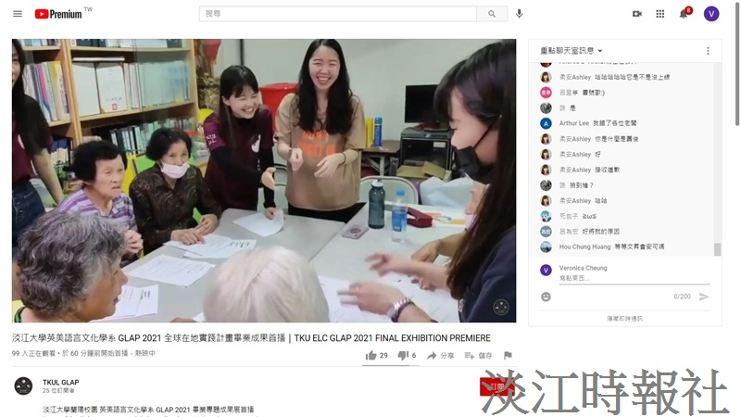
因受嚴重特殊傳染性肺炎疫情影響、全國升至第三級疫情警戒緣故，本校英美語言文化學系之「2021全球在地行動實踐計畫」（GLAP2021）改採線上舉行，於6月7日晚間6時30分以YouTube影片首播。（圖／語言系提供）

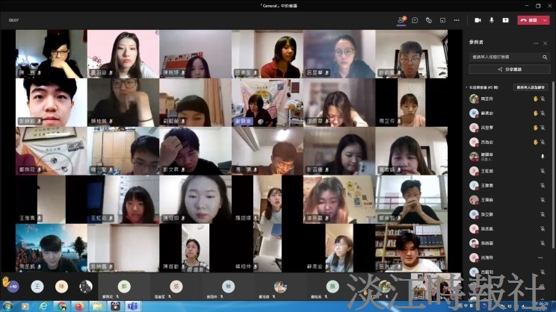
因受嚴重特殊傳染性肺炎疫情影響、全國升至第三級疫情警戒緣故，本校英美語言文化學系之「2021全球在地行動實踐計畫」（GLAP2021）改採線上舉行，於6月7日晚間6時30分以YouTube影片首播。（圖／語言系提供）

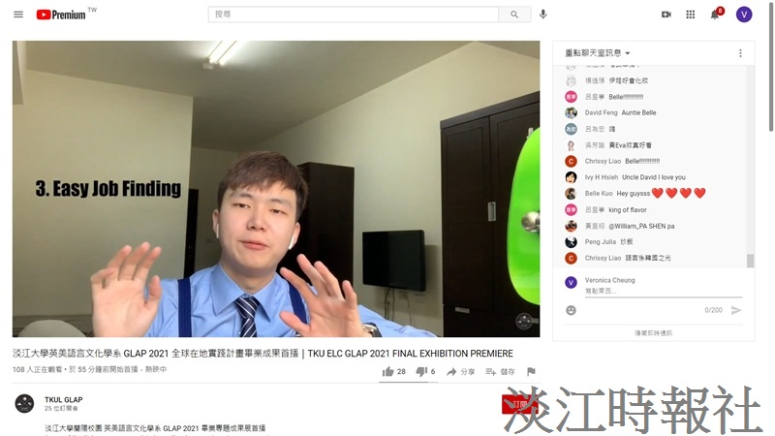
因受嚴重特殊傳染性肺炎疫情影響、全國升至第三級疫情警戒緣故，本校英美語言文化學系之「2021全球在地行動實踐計畫」（GLAP2021）改採線上舉行，於6月7日晚間6時30分以YouTube影片首播。（圖／語言系提供）

